云端智诊团队赴荆州市妇幼保健院深入宫颈癌调研
本网讯12月10日， “云端智诊”团队来到荆州市妇幼保健院调研。此行的目的在于检验人工智能检测技术与医生诊断结果的准确性。
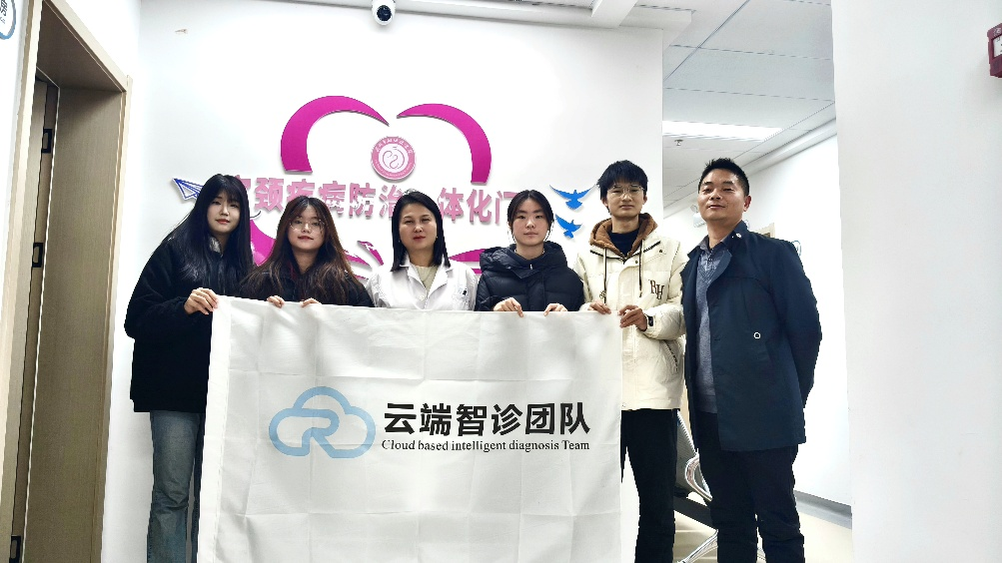
调研中，团队成员认真分析患者病历，用心记录每一个细微的差别。聚焦如何消除人工智能检测的偏差，让数据更准确，让百姓更信服。荆州市妇幼保健院专家动情而言：“我好像看见了宫颈癌早筛普及大众的希望。”
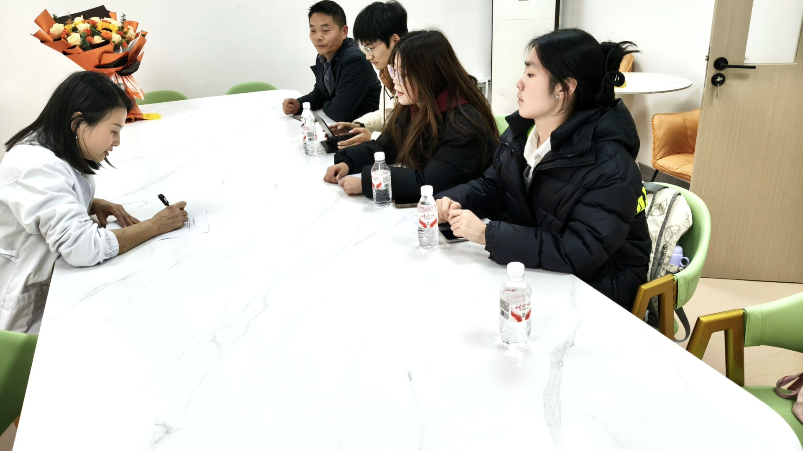
院方高度赞誉团队的精神内核，认为其行动精准呼应了国家深化医改、筑牢基层健康网底的部署，决定携手推广这一理念。团队指导老师顿中万坦言：“青年创业的价值，从不在于商业高度，而在于能否让人民提升生活幸福感。”
这支队伍正以行动告诉大家：真正的创新，是让技术有温度，让筛查无距离，让每一位女性都能被健康温柔以待。

